Дата_____
8 класс
Тема: Общие признаки пресмыкающихся. Внешнее строение, питание, дыхание.

Цель: раскрыть особенности внешнего строения пресмыкающихся в связи со средой их обитания и образом жизни.
Задачи:
образовательные: ознакомить обучающихся с многообразием пресмыкающихся, установить признаки более высокой организации пресмыкающихся по сравнению с земноводными.
развивающие: работать над развитием мышления, внимания, развивать речь, обогащать словарный запас.
воспитательные: поощрять желание расширять знания по предмету, воспитывать бережное отношение к животным.
Тип урока: комбинированный.
Ход урока:
Этап урока | Деятельность учителя | Деятельность обучающихся
Организационный момент | Приветствие, настрой на работу. | Приветствие, рапорт дежурного об отсутствующих.
Повторение пройденного  материала | Ребята, сейчас мы повторим с вами темы, которые изучали на прошлых  уроках, первое задание, отгадайте загадку:  - Подрастала –  Хвост растила,  Платье темное носила.  Подросла –  Зеленой стала,  Хвост на весла поменяла.  Второе задание: на доске даны предложения, вы должны выбрать себе одно и ответить на него.  Перечислите характерные признаки лягушки  А) Из каких отделов состоит тело лягушки?  Б) Чем покрыто тело лягушки?  В) Как дышит лягушка?  Г) Как размножается лягушка? | Лягушка.  Ответы детей.
Актуализация знаний | А сейчас отгадайте еще одну загадку, отгадав ее, мы выясним тему нашего урока:  Насекомых он гроза,  Смотрят в сторону глаза,  С липким длинным языком,  Очень мало нам знаком.  Кожи цвет меняет он,  То ползёт ... | Хамелеон.
Изучение нового материала | Продолжим движение вперед и мы и познакомимся с одним из  многочисленных классом животных – Классом Пресмыкающиеся или рептилии. Почему? Класс получил название Пресмыкающиеся?  Несмотря на то, что пресмыкающиеся могут пользоваться весьма разнообразными способами передвижения: бегают, лазают, прыгают,  плавают, некоторые даже как бы летают, — они вполне заслуживают своё название, так как даже их ходьба и бегание в точном смысле есть не что иное, как пресмыкание. Это первые настоящие наземные позвоночные, характеризующиеся тем, что размножаются на суше яйцами, дышат только лёгкими. Наружным покровом служат чешуи, костяные или роговые щиты, иногда более или менее сросшиеся вместе. Конечностей обыкновенно бывает четыре, за исключением тех форм, у которых вовсе нет их. В мире насчитывается более 7000 видов пресмыкающихся. Эти виды делятся на  четыре отряда:  1. отряд черепахи  2. отряд клювоголовые  3. отряд чешуйчатые  4. отряд крокодилы  Ребята, а сейчас я вам предлагаю поработать самостоятельно, у вас на столах лежат рассказы с иллюстрациями представителей отрядов. Вы должны в группах изучить материал и рассказать нам о том отряде, который вы  изучали. | Выполняют задание.
Физминутка | Один из обучающихся показывает движения под музыку. | Повторяют движения.
Первичное закрепление  материала | Значение пресмыкающихся  -уничтожают насекомых, грызунов  -служат пищей для более крупных животных  -используется человеком яд змеи; кожа крокодила; пластины панцирей черепахи; в пищу: мясо черепахи, змей, яйца.  Ребята, а теперь я хочу узнать что и как вы усвоили на уроке. Для этого вы должны также в группах ответить на несколько вопросов:  1. Какие отряды объединяет класс пресмыкающиеся?  2. Что представляет собой покров тела пресмыкающихся?  3. Как дышат пресмыкающиеся?  4. Как размножаются?  Давайте проверим ваши ответы.  Ребята, а какие же все таки общие признаки пресмыкающихся вы усвоили? | Отвечают на вопросы.  Ответы детей.  Могут жить на суше и в воде; 2 пары ног; тело покрыто роговой чешуей; кожа  сухая.
Итог урока | Что нового вы узнали на уроке?  Какой факт стал для вас наиболее удивительным? | Ответы детей.
Домашнее задание  Рефлексия  Выставление оценок | Стр. 82-83, знать признаки пресмыкающихся.  Урок Я на уроке Итог  интересно Работал Понял материал  скучно отдыхал Узнал больше, чем знал  безразлично Помогал другим Не понял ничего

Отряд черепахи: С экологической точки зрения черепахи делятся на морских
и наземных, наземные в свою очередь на сухопутных и пресноводных. Ведут в
основном одиночный образ жизни, питаются сухопутные растительной пищей,
пресноводные в большинстве хищники, поедают рыб, моллюсков и других
позвоночных. Панцирь – наиболее характерный видимый признак черепахи,
отличающий ее от других пресмыкающихся. Панцирь очень прочный, у
некоторых видов он выдерживает тяжесть в 200 раз превышающий массу
самой черепахи. Строение конечностей черепах обусловлено их образом жизни. У сухопутных черепах задние конечности столбообразные, а передние
несколько уплощенные, приспособленные для рытья нор. У пресноводных есть плавательные перепонки между пальцами, у морских конечности
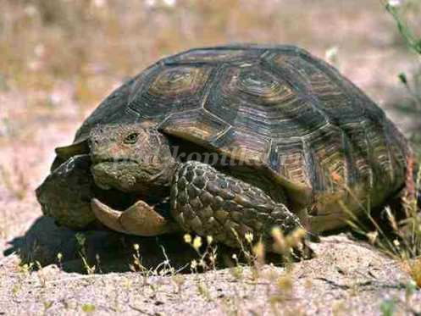
преобразованы в ласты. Самая крупная – кожистая черепаха, длина панциря до 2 метров, масс тела до 900 кг. Самая маленькая капская черепаха около 8 см.,вес 140 гр.. Черепахи рекордсмены долголетия, некоторые виды могут прожить до 250 лет. В отличие от змей черепахи практически не представляют угрозы для людей.

Отряд клювоголовые: Современные представители
клювоголовых – гаттерия. Обитает на островах Новой Зеландии.
Длина тела до 76 см., вес до 1 кг.. Растет до 50 лет., общая
продолжительность жизни 100 лет, ведут преимущественно
ночной образ. Передвигается гаттерия медленно, при этом почти
не поднимая брюха над субстратом. Однако во время охоты или
испуганная гаттерия поднимается на конечности и двигается
быстро, хорошо плавает и охотно идет в воду. Размножаться
гаттерии начинают в 20 лет, самка откладывает 8-15 яиц, детеныши появляются через 13 месяцев. Поскольку гаттерии размножаются очень медленно, спасти их может только строгая охрана закона.
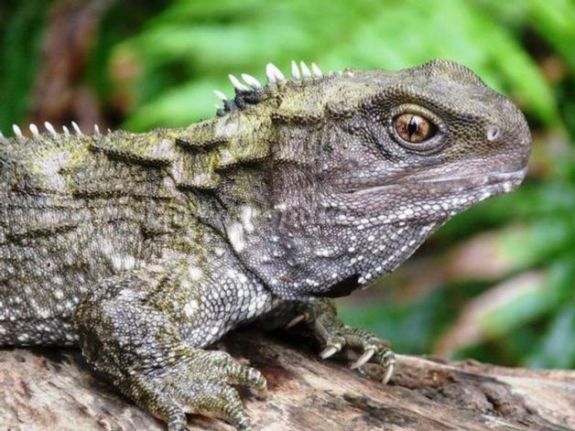

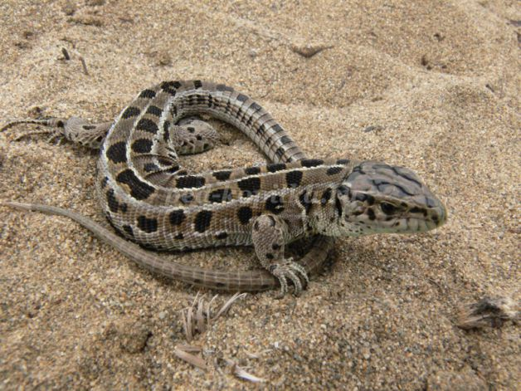
К отряду чешуйчатые относятся:
Подотряд Ящерицы: Вараны -самые крупные из чешуйчатых,
вес до 365 кг, длина до 3 метров. Четыре взрослых варана за 3 часа
могут съесть одного оленя. Хамелеоны- могут моментально менять
цвет кожи под цвет окружающей среды. Глаза у них устроены по
особому, и двигаются совершенно независимо друг от друга.
Хамелеоны имеют необычно длинный язык. Полностью вытянутый
язык, используемый для ловли добычи , может быть длиннее,
чем тело хамелеона. Так , 18 сантиметровый хамелеон выбрасывает
изо рта язык на 30 см. от себя с прицельной точностью

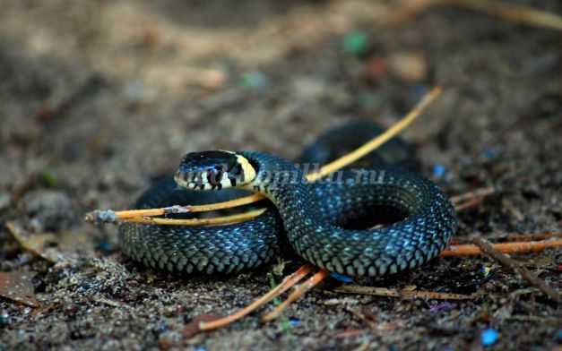
Подотряд Змеи: Змеи характеризуются
длинным червеобразным телом, без
конечностей, одетым в чешуйчатую
кожу. Голова и хвост слабо
отграничены от туловища. Линька
происходит периодически
в течение всей жизни. Благодаря
периодическому обновлению кожи
змея стала символом исцеления и
медицины.

Отряд крокодилы: Крокодилы распространены во
всех тропических странах, обитают в различных
пресных водоемах. В воде крокодилы движутся с
помощью хвоста. На суше они довольно медлительны
и неуклюжи, но способны предпринимать иногда
значительные переходы, удаляясь от водоёмов на несколько километров. Длина тела достигает до 5,5 метров. Голова крокодила плоская, туловище приплюснуто, хвост сжат с боков, ноги довольно короткие. Кожа покрыта роговыми щитками. Большую часть времени проводят в воде, поедают любую добычу с которой могут справиться.
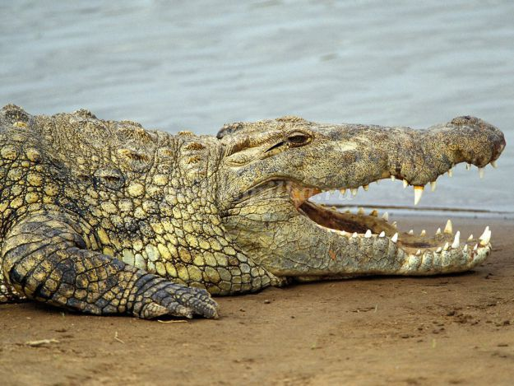
Без пищи могут обходиться до 1,5 лет.

